**ПРАКТИКУМ «ИСТОРИЧЕСКАЯ КАРТИНА»**

**1. Внимательно изучите картину. Ответьте на вопросы:**

а) кисти какого автора принадлежит картина;

б) какие исторические события изображены на картине;

в) какую цель преследовала государственная власть в данный исторический момент;

г) что хотел передать автор картины.

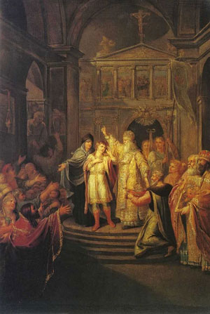

**2. Внимательно изучите картину. Ответьте на вопросы:**

а) кисти какого автора принадлежит картина;

б) какое историческое событие изображено на картине;

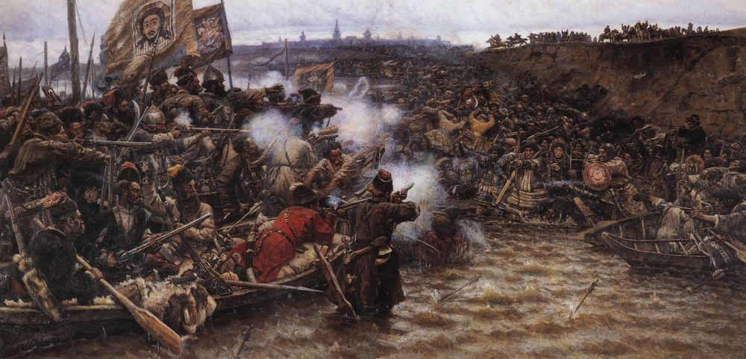

**3. Внимательно изучите картину. Ответьте на вопросы:**

а) кисти какого автора принадлежит картина;

б) какое историческое событие изображено на картине;

в) какую внешнеполитическую цель преследовала государственная власть в данный исторический момент;

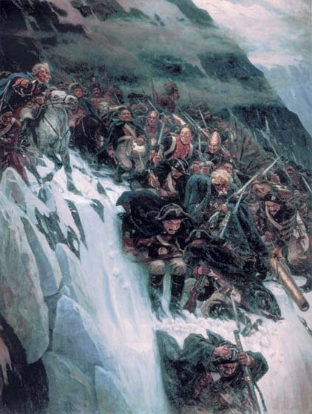

**4. Внимательно изучите картину. Ответьте на вопросы:**

а) кисти какого автора принадлежит картина;

б) какие исторические события изображены на картине;

в) какую цель преследовала государственная власть в данный исторический момент;

г) что хотел передать автор картины.

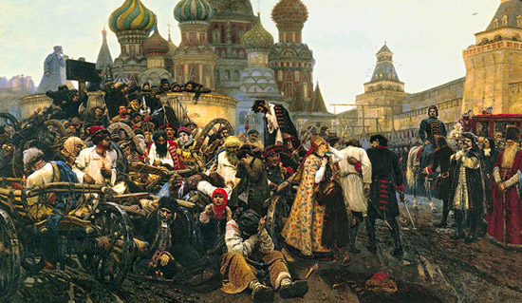

**5. Внимательно изучите картину. Ответьте на вопросы:**

а) кисти какого автора принадлежит картина;

б) какие исторические события изображены на картине;

в) какая проблема отражена на картине;

г) что хотел передать автор картины.

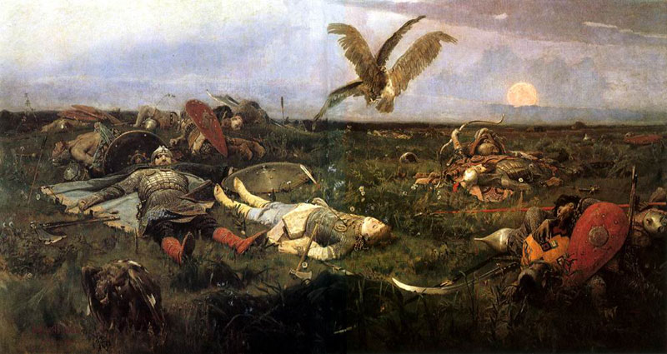

**6. Внимательно изучите картину. Ответьте на вопросы:**

а) кисти какого автора принадлежит картина;

б) какие исторические события изображены на картине;

в) какая проблема отражена на картине;

г) что хотел передать автор картины.

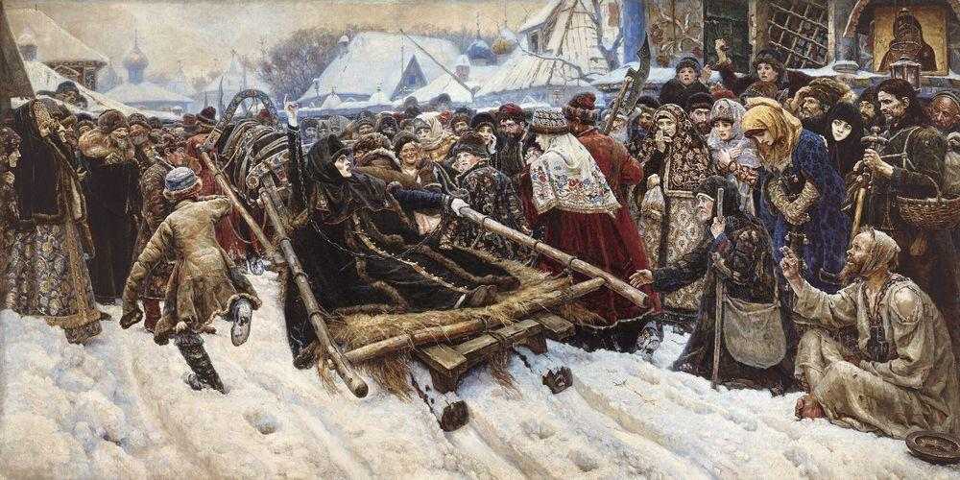

**7. Внимательно изучите картину. Ответьте на вопросы:**

а) кисти какого автора принадлежит картина;

б) какие исторические события изображены на картине;

в) что хотел передать автор картины.

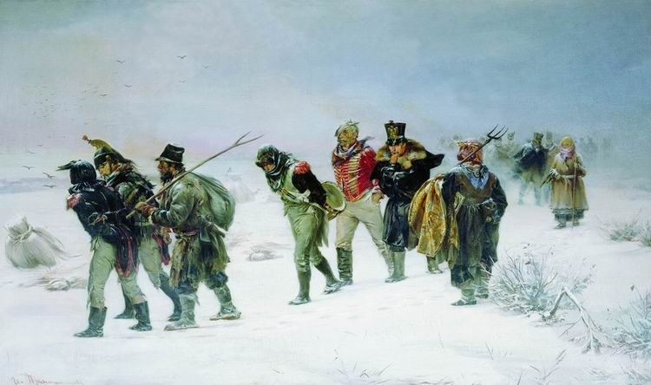

**8. Внимательно изучите картину. Ответьте на вопросы:**

а) кисти какого автора принадлежит картина;

б) какое историческое событие изображено на картине;

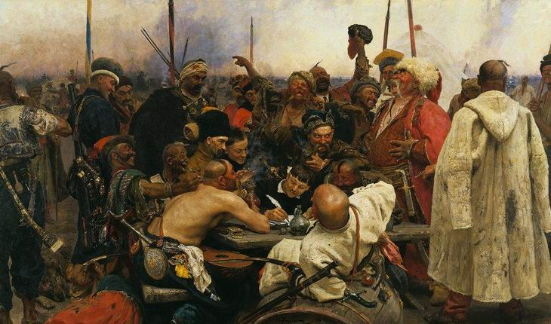

**9. Внимательно изучите картину. Ответьте на вопросы:**

а) кисти какого автора принадлежит картина;

б) какое историческое событие изображено на картине;

в) что хотел передать автор картины.

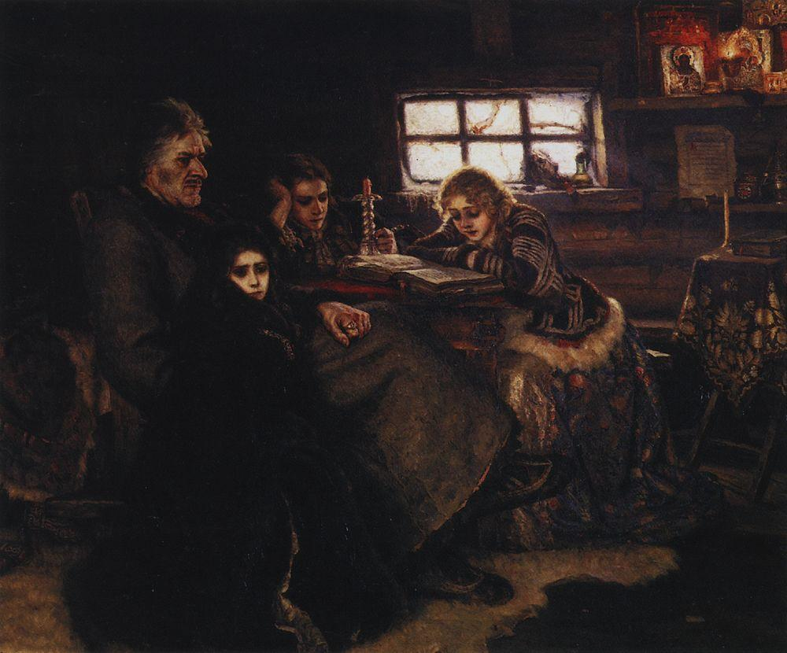

**10. Внимательно изучите картину. Ответьте на вопросы:**

а) кисти какого автора принадлежит картина;

б) какие исторические события изображены на картине;

в) какая проблема отражена на картине;

г) что хотел передать автор картины.

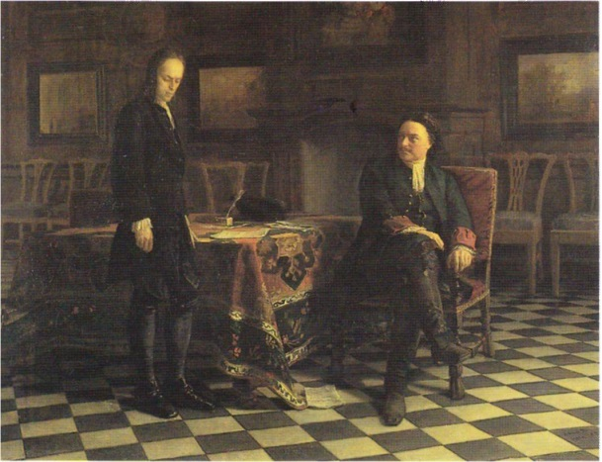

**11. Внимательно изучите картину. Ответьте на вопросы:**

а) кисти какого автора принадлежит картина;

б) какие исторические события изображены на картине;

в) что хотел передать автор картины.

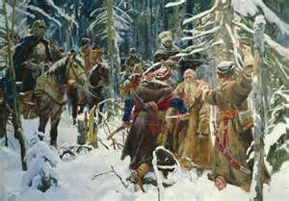

**12. Внимательно изучите картину. Ответьте на вопросы:**

а) кисти какого автора принадлежит картина;

б) какие исторические события изображены на картине;

в) какая проблема отражена на картине;

г) что хотел передать автор картины.

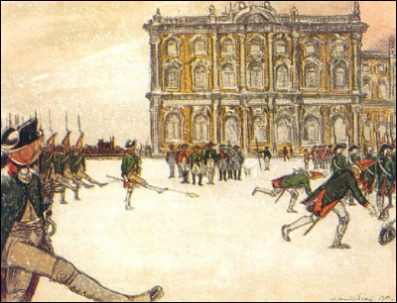

**13. Внимательно изучите картину. Ответьте на вопросы:**

а) кисти какого автора принадлежит картина;

б) какие исторические события изображены на картине;

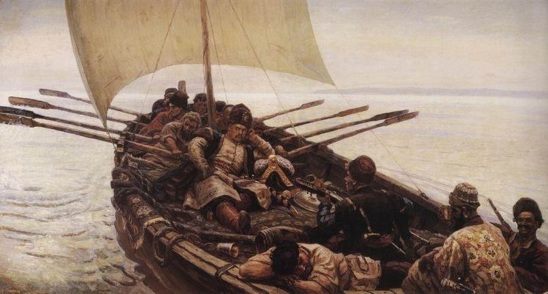

**14. Внимательно изучите картину. Ответьте на вопросы:**

а) кисти какого автора принадлежит картина;

б) какие исторические события изображены на картине;

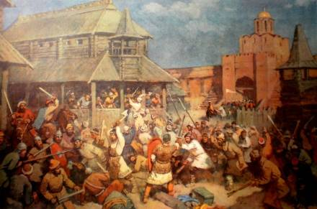

**15. Внимательно изучите картину. Ответьте на вопросы:**

а) кисти какого автора принадлежит картина;

б) какие исторические события изображены на картине;

